高级语言程序设计
实验报告

南开大学 计算机大类
姓名：杨荣耀
学号：2513216
班级：高级语言程序设计2-2
南开大学 计算机大类
姓名
学号
班级

目录

高级语言程序设计大作业实验报告 1
- 作业题目 1
二. 开发软件 Error: Reference source not found
三. 课题要求 Error: Reference source not found
四. 主要流程 Error: Reference source not found
- 整体流程.................................................................... 1
- 每个函数的作用........................................................ 2
- 算法或公式................................................................ 2
五. 单元测试............................................................................ 3
六. 收获.................................................................................... Error: Reference source not found
1.调用api进行播放音乐............................................................ 4
2.借助ai解决问题，如支持展示透明图片.............................. 4

高级语言程序设计大作业实验报告
一、作业题目
原神！启动！

二、开发软件
Visual Stdio 2022

三、课题要求
1、面向对象。2、单元测试。3、模型部分4、验证

四、主要流程
1、整体流程：
startgame()→formalgame()→next()→endgame()
2、每个函数的作用：
startgame:加载游戏所需要的素材，例如大门，耄耋的表情，技能 图标；点击触发“你干嘛”后开始正式游戏。
Formalgame:此作业最重要的一部分，涉及到游戏运行的逻辑；
next:原神！启动！
endgame:关闭所有音效，关闭窗口。
- 算法或公式
（1）加载透明图片：
EasyX 自带的 loadimage / putimage 默认不支持 PNG/GIF 的透明通道，透明区域会变黑或变白。所以我让豆小姐（豆包）给我写了个支持透明区域的函数：putimageTransparent()
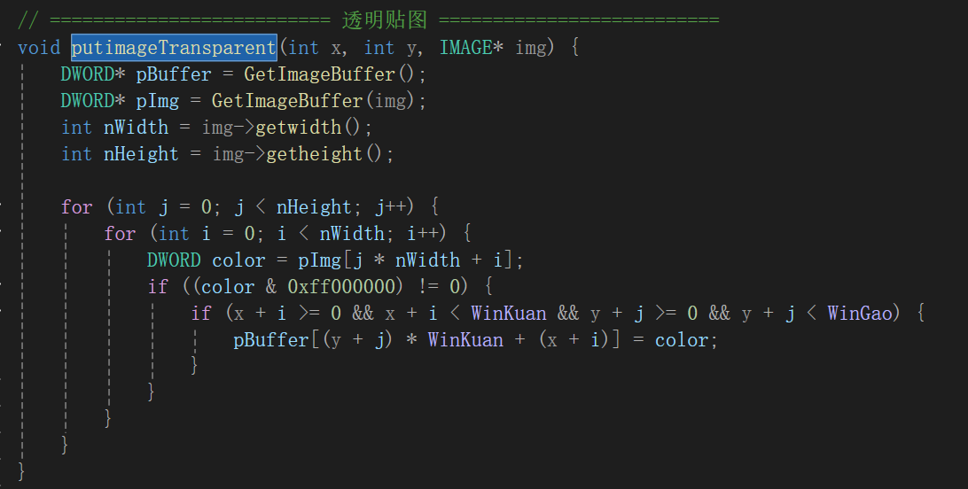
（2）音乐播放：
EasyX不能播放MP3，所以我让豆包小姐（豆包）帮我写了个 播放音乐的函数：
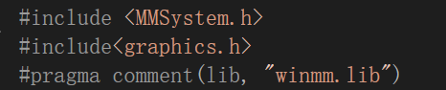
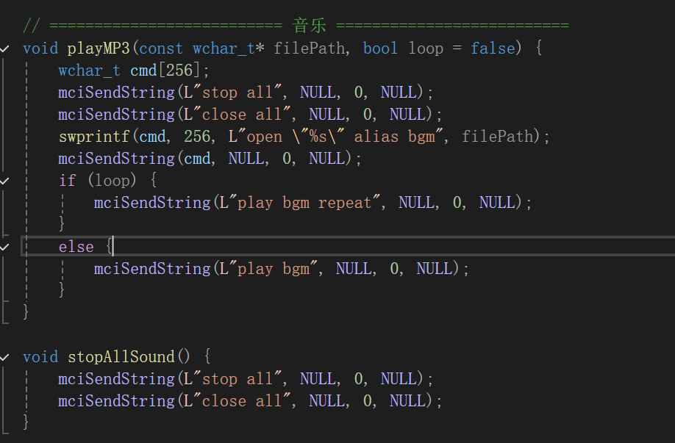
- 简易的碰撞体积：
勾股定理

五、单元测试
1、透明图片
2、音效播放
3、动画处理
4、舒适值
测试结果：全部达到预期目标

- 收获
1、调用api进行播放音乐
2、借助ai辅助完成项目，如支持展示透明图片

